Коми Республикаын «Сыктывдін»
муниципальнӧй районса администрациялӧн

ШУÖМ

ПОСТАНОВЛЕНИЕ
администрации муниципального района
«Сыктывдинский» Республики Коми

от 9 марта 2021 года № 3/288

О разрешении на разработку проекта
межевания территории

Руководствуясь статьями 41, 43, 46 Градостроительного кодекса Российской Федерации, статьей 11.2 Земельного кодекса Российской Федерации, статьей 14 Федерального закона от 6 октября 2003 года №131-ФЗ «Об общих принципах организации местного самоуправления в Российской Федерации», администрация муниципального района «Сыктывдинский» Республики Коми

ПОСТАНОВЛЯЕТ:

- Разрешить разработку проекта межевания территории для размещения объекта: «Подъездная дорога к месторождению строительного песка «Мельница», на территории ГУ «Сыктывкарское лесничество", Краснозатонское участковое лесничество, квартал 189 согласно приложению.
- Контроль за исполнением настоящего постановления оставляю за собой.
- Настоящее постановление вступает в силу со дня его подписания.

Первый заместитель руководителя администрации
муниципального района «Сыктывдинский» А.Н. Грищук

Приложение к постановлению администрации
МР «Сыктывдинский» Республики Коми
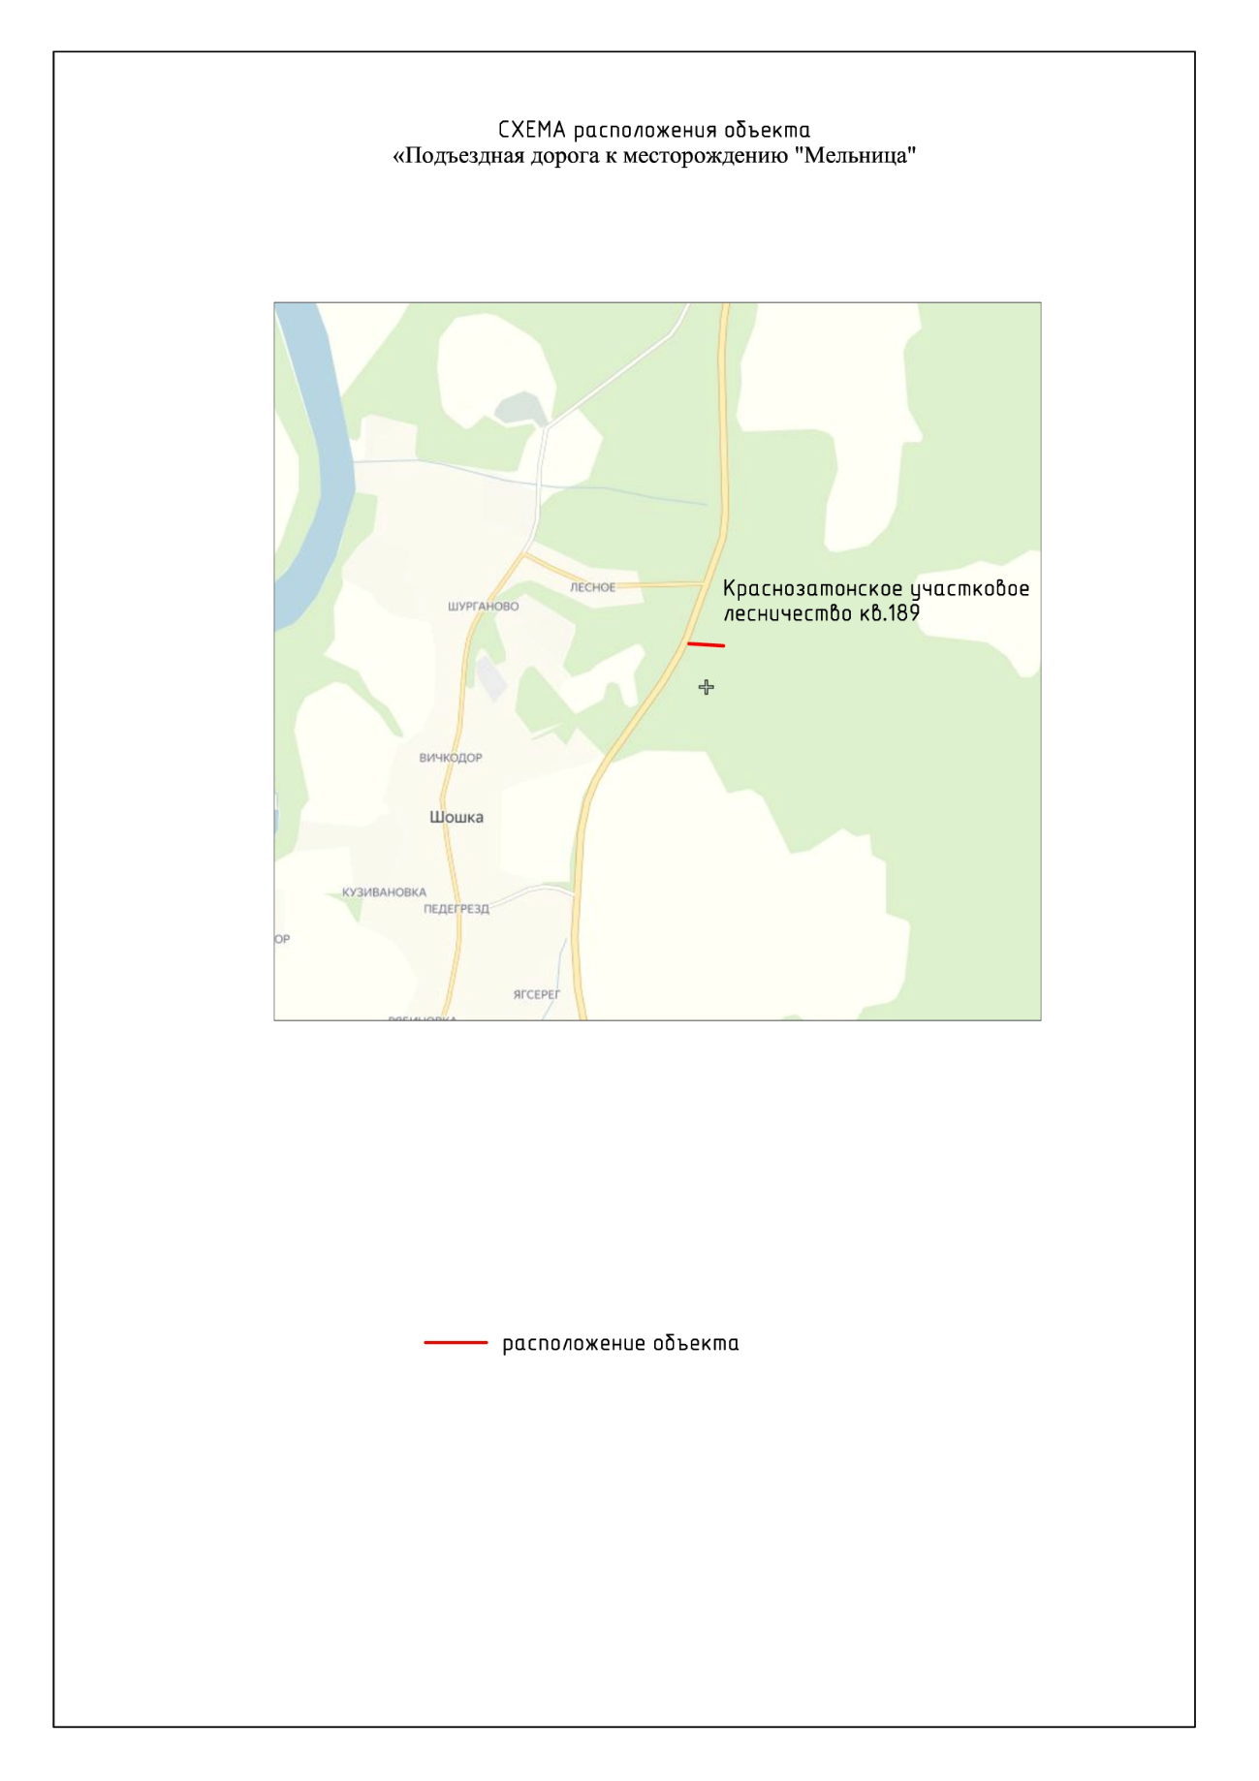
от 9 марта 2021 г № 3/288

